

แผนการจัดการเรียนรู้ที่ 61
ภาพถ่ายทางอากาศ การเขียนแผนผังโรงเรียนและชุมชนอย่างง่าย

หน่วยการเรียนรู้ที่ 1

แผนผัง แผนที่ และภาพถ่ายในชุมชน

ชั้นประถมศึกษาปีที่ 3 เวลา 1 ชั่วโมง



มาตรฐานการเรียนรู้/ตัวชี้วัด

มาตรฐานการเรียนรู้
ส 5.1 เข้าใจลักษณะของโลกทางกายภาพ และความสัมพันธ์ของสรรพสิ่งซึ่งมีผลต่อกันและกันในระบบของธรรมชาติ ใช้แผนที่และเครื่องมือทางภูมิศาสตร์ในการค้นหา วิเคราะห์ สรุป และใช้ข้อมูลภูมิสารสนเทศอย่างมีประสิทธิภาพ
ตัวชี้วัด
ส 5.1 ป.3/1 ใช้แผนที่ แผนผังและภาพถ่ายในการหาข้อมูลทางภูมิศาสตร์ในชุมชนได้อย่างมีประสิทธิภาพ
ส 5.1 ป.3/2 เขียนแผนผังง่าย ๆ เพื่อแสดงตำแหน่งที่ตั้งของสถานที่สำคัญในบริเวณโรงเรียนและชุมชน


จุดประสงค์การเรียนรู้สู่ตัวชี้วัด

1. อธิบายความสำคัญของภาพถ่ายทางอากาศและการเขียนแผนผังโรงเรียนและชุมชน (K)
2. ใช้ภาพถ่ายทางอากาศในการหาข้อมูลทางภูมิศาสตร์ในชุมชน (P)
3. เขียนแผนผังสถานที่สำคัญในโรงเรียน (P)
4. เห็นความสำคัญการใช้เครื่องมือทางภูมิศาสตร์ในการศึกษาเรียนรู้ในชีวิตประจำวัน (A)




สาระสำคัญ

ภาพถ่ายทางอากาศ ใช้ศึกษาวางแผนวิจัยด้านสิ่งต่าง ๆ การเขียนแผนผังโรงเรียนและชุมชน เพื่อแสดงที่ตั้งของสถานที่สำคัญภายในโรงเรียนและชุมชน

สาระการเรียนรู้

1. ศึกษาเรียนรู้การใช้ภาพถ่ายทางอากาศ
2. การเขียนแผนผังและแผนที่

คุณลักษณะอันพึงประสงค์
ใฝ่เรียนรู้
ตัวชี้วัดที่ 4.2 แสวงหาความรู้จากแหล่งเรียนรู้ต่าง ๆ ทั้งภายในและภายนอกโรงเรียนด้วยการเลือกใช้สื่ออย่างเหมาะสม บันทึกความรู้ วิเคราะห์ สรุปเป็นองค์ความรู้ และสามารถนำไปใช้ในชีวิตประจำวันได้

สมรรถนะสำคัญของผู้เรียน
ความสามารถในการคิด



ชิ้นงานหรือภาระงาน (หลักฐาน ร่องรอยแสดงความรู้)
•
ชิ้นงานที่ 30 เรื่อง การเขียนแผนผังโรงเรียนและชุมชน


คำถามท้าทาย
•
นักเรียนจะเขียนแผนผังชุมชนอย่างไรให้น่าสนใจ


การจัดกิจกรรมการเรียนรู้

1. ครูนำตัวอย่างภาพถ่ายทางอากาศของชุมชนมาให้นักเรียนร่วมกันศึกษา โดยครูใช้คำถาม ดังนี้
•
จากภาพนักเรียนเห็นอะไรบ้าง (ตัวอย่างคำตอบ แม่น้ำ แปลงนา ถนน)
•
ภาพที่เห็นแตกต่างจากภาพถ่ายทั่วไปอย่างไร (ตัวอย่างคำตอบ เห็นในภาพรวม
ได้กว้างขวาง)
2. ครูอธิบายลักษณะภาพถ่ายทางอากาศว่าเป็นภาพถ่ายในระยะไกล โดยใช้เครื่องบิน ในการบินถ่ายภาพ ภาพที่ได้นำมาใช้ประโยชน์ในด้านต่าง ๆ เช่น ศึกษาวิจัย งานวางแผนต่าง ๆ
3. ให้นักเรียนร่วมกันสนทนาเกี่ยวกับรายละเอียดของภาพถ่ายทางอากาศของชุมชน
โดยครูใช้คำถาม ดังนี้
•
แปลงนาที่ปลูกข้าวจะมีสีอะไร (สีเขียว)
•
แปลงนาที่ยังไม่ปลูกข้าวจะมีสีอะไร (สีน้ำตาล)
•
บริเวณป่าไม้จะมีสีอะไร (สีเขียว)
4. ให้นักเรียนร่วมกันแสดงความคิดเห็นเกี่ยวกับประโยชน์ของภาพถ่ายทางอากาศ
5. ครูนำภาพแผนผังของโรงเรียนมาให้นักเรียนร่วมกันศึกษา เพื่อเป็นตัวอย่างในการเขียนแผนผัง ดังนี้
(ตัวอย่างแผนผังโรงเรียน)
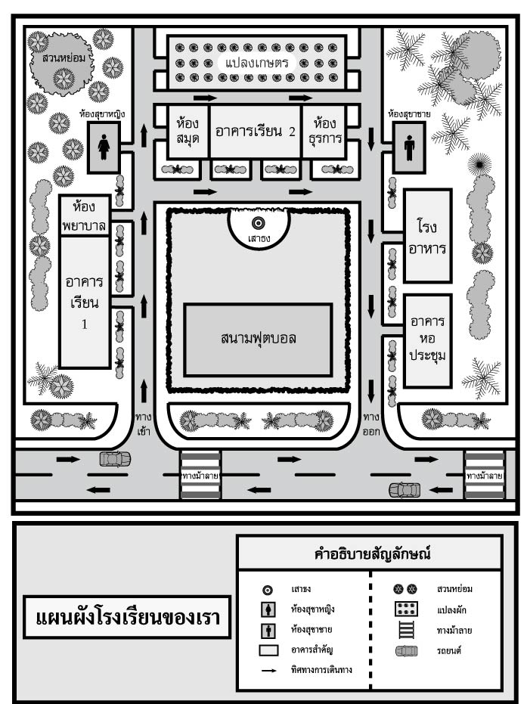

6. ครูให้นักเรียนร่วมกันบอกตำแหน่งที่ตั้งของอาคารเรียน ที่ตั้งของสิ่งต่าง ๆ ภายในบริเวณโรงเรียน โดยครูวาดเป็นแผนผังโรงเรียนตามคำพูดของนักเรียนลงบนกระดาน จากนั้น ทำสัญลักษณ์ของสิ่งต่าง ๆ พร้อมทั้งเขียนคำอธิบายสัญลักษณ์ จากนั้นเขียนเครื่องหมายบอกทิศและให้นักเรียนร่วมกันสนทนา โดยครูใช้คำถามดังนี้
•
อาคารเรียนของนักเรียนอยู่ใกล้กับสิ่งใด (ตัวอย่างคำตอบ สนามกีฬาโรงเรียน)
•
หอประชุมอยู่ทางทิศใดของเสาธง (ตัวอย่างคำตอบ ทิศใต้)
•
สนามเด็กเล่นอยู่ทางทิศใด (ตัวอย่างคำตอบ ทิศเหนือ)
•
ถ้านักเรียนต้องเดินไปห้องน้ำ จะต้องผ่านสถานที่ใดบ้าง (ตัวอย่างคำตอบ
อาคารเรียน เสาธง)
7. ให้นักเรียนแบ่งกลุ่มเขียนแผนผังชุมชนของตนเอง จากนั้นออกมานำเสนอ หน้าห้องเรียนพร้อมทั้งอธิบายรายละเอียด
8. ครูและนักเรียนร่วมกันสรุปเกี่ยวกับประโยชน์จากแผนผังและแผนที่ โดยครูใช้คำถาม ดังนี้
•
แผนผังและแผนที่มีประโยชน์อย่างไร (ตัวอย่างคำตอบ ทำให้ทราบข้อมูล
เกี่ยวกับสถานที่หรือที่ตั้งของสิ่งต่าง ๆ)
9. ให้นักเรียนและครูร่วมกันสรุปความรู้ ดังนี้
• ภาพถ่ายทางอากาศ เป็นเครื่องมือทางภูมิศาสตร์เพื่อใช้ศึกษาวิจัยและวางแผนในด้านสิ่งต่าง ๆ ของพื้นที่ การเขียนแผนผังของโรงเรียนและชุมชน เพื่อแสดงให้รู้ตำแหน่งที่ตั้งของสถานที่สำคัญ ซึ่งสามารถนำมาศึกษาเพื่อพัฒนาพื้นที่ให้เกิดความเจริญและเป็นระเบียบ
10. ให้นักเรียนร่วมกันแสดงความคิดเห็น โดยครูใช้คำถามท้าทาย ดังนี้
•
นักเรียนจะเขียนแผนผังชุมชนอย่างไรให้น่าสนใจ
11. ให้นักเรียนทำชิ้นงานที่ 30 เรื่อง การเขียนแผนผังโรงเรียนและชุมชน

การจัดบรรยากาศเชิงบวก

ให้นักเรียนแบ่งกลุ่มเขียนแผนผังของชุมชนตนเอง และนำเสนอผลงานหน้าชั้นเรียน

สื่อการเรียนรู้

1. ตัวอย่างภาพถ่ายทางอากาศและแผนผังของโรงเรียน
2. ชิ้นงานที่ 30 เรื่อง การเขียนแผนผังโรงเรียนและชุมชน
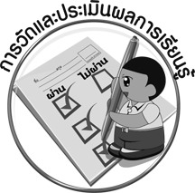
การวัดและประเมินผลการเรียนรู้

1. วิธีการวัดและประเมินผล
1.1 สังเกตพฤติกรรมของนักเรียนในการเข้าร่วมกิจกรรม
1.2 สังเกตพฤติกรรมของนักเรียนในการเข้าร่วมกิจกรรมกลุ่ม
1.3 ตรวจชิ้นงานที่ 30
2. เครื่องมือ
2.1 แบบสังเกตพฤติกรรมการเข้าร่วมกิจกรรม
2.2 แบบสังเกตพฤติกรรมการเข้าร่วมกิจกรรมกลุ่ม
3. เกณฑ์การประเมิน
3.1 การประเมินพฤติกรรมการเข้าร่วมกิจกรรม
ผ่านตั้งแต่ 2 รายการ ถือว่า ผ่าน
ผ่าน 1 รายการ ถือว่า ไม่ผ่าน
3.2 การประเมินพฤติกรรมการเข้าร่วมกิจกรรมกลุ่ม
คะแนน 9-10 ระดับ ดีมาก
คะแนน 7-8 ระดับ ดี
คะแนน 5-6 ระดับ พอใช้
คะแนน 0-4 ระดับ ควรปรับปรุง

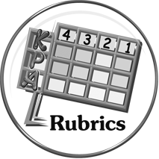

การประเมินผลตามสภาพจริง (Rubrics)

การประเมินชิ้นงานที่ 30 ให้ผู้สอนพิจารณาจากเกณฑ์การประเมินผลตามสภาพจริง (Rubrics)
เรื่อง การเขียนแผนผังโรงเรียนและชุมชน

เกณฑ์การประเมิน | ระดับคะแนน
เกณฑ์การประเมิน | 4 | 3 | 2 | 1
วาดภาพแผนผังสถานที่สำคัญ  ในโรงเรียนและชุมชน โดยการบอกเป็นสัญลักษณ์ | วาดภาพแผนผังสถานที่สำคัญ  ในโรงเรียน  และชุมชน  โดยการบอกเป็นสัญลักษณ์  ได้สัมพันธ์กับ  หัวข้อที่กำหนด  และแตกต่างจาก  ที่ครูยกตัวอย่าง  มีการเชื่อมโยง  ให้เห็นความ  สัมพันธ์กับตนเองและผู้อื่น | วาดภาพแผนผังสถานที่สำคัญ  ในโรงเรียน  และชุมชน  โดยการบอกเป็นสัญลักษณ์ได้ สัมพันธ์กับหัวข้อที่กำหนด และแตกต่างจากที่ครูยกตัวอย่างแต่เชื่อมโยงให้เห็น  เฉพาะตนเอง | วาดภาพแผนผังสถานที่สำคัญ  ในโรงเรียน  และชุมชน  โดยการบอกเป็นสัญลักษณ์  ได้สัมพันธ์กับหัวข้อที่กำหนดตามที่ครูยกตัวอย่าง  แต่มีการดัดแปลงให้แตกต่าง | วาดภาพแผนผังสถานที่สำคัญ  ในโรงเรียน  และชุมชน  โดยการบอกเป็นสัญลักษณ์  ได้สัมพันธ์กับ  หัวข้อที่กำหนด  ตามที่ครูยกตัวอย่าง



ข้อเสนอแนะของผู้บริหารสถานศึกษา

______________________________________________________________________________
______________________________________________________________________________
______________________________________________________________________________
______________________________________________________________________________
______________________________________________________________________________
______________________________________________________________________________
______________________________________________________________________________
______________________________________________________________________________
______________________________________________________________________________
______________________________________________________________________________
______________________________________________________________________________
______________________________________________________________________________
______________________________________________________________________________
______________________________________________________________________________
______________________________________________________________________________
______________________________________________________________________________
______________________________________________________________________________
______________________________________________________________________________
______________________________________________________________________________
______________________________________________________________________________
______________________________________________________________________________
______________________________________________________________________________
______________________________________________________________________________
______________________________________________________________________________

ลงชื่อ_________________________ (ผู้บริหารสถานศึกษา)
(_________________________)
________/________/________


บันทึกหลังการสอน

ผลการจัดการเรียนการสอน

______________________________________________________________________________
______________________________________________________________________________
______________________________________________________________________________
______________________________________________________________________________
______________________________________________________________________________
______________________________________________________________________________

ปัญหา / อุปสรรค

______________________________________________________________________________
______________________________________________________________________________
______________________________________________________________________________
______________________________________________________________________________
______________________________________________________________________________
______________________________________________________________________________

แนวทางแก้ไข

______________________________________________________________________________
______________________________________________________________________________
______________________________________________________________________________
______________________________________________________________________________
______________________________________________________________________________
______________________________________________________________________________

ลงชื่อ_____________________________ (ผู้บันทึก)
(____________________________)
_________/__________/________

